Темнорусова О.Н., Макшова О.А.
Использование информационно-коммуникационных технологий при работе с детьми с ОВЗ с тяжелыми нарушениями речи

Муниципальное бюджетное общеобразовательное учреждение «Основная общеобразовательная школа №7», Кемеровская область, г. Белово, olganicl@yandex.ru

Temnorusova O.N., Makshova O.A.

Use of information and communication technologies when working with children with disabilities with severe speech disorders

Municipal budget educational institution "Basic secondary school No. 7", Kemerovo region, Belovo, olganicl@yandex.ru

Аннотация. В статье рассматривается использование авторского интернет-ресурса для организации коррекционной работы с обучающимися с ОВЗ с тяжелыми нарушениями речи. Показано, что применение интерактивных заданий и квестов в практикуме позволяет реализовать индивидуальный подход, получить желаемые результаты, а также дает возможность применения дистанционных образовательных технологий в работе с детьми с ОВЗ.

Abstract. The article discusses the use of the author's Internet resource for organizing correctional work with students with disabilities with severe speech disorders. It is shown that the use of interactive tasks and quests in the workshop allows you to implement an individual approach, get the desired results, and also makes it possible to use remote educational technologies in working with children with disabilities.

Ключевые слова: ОВЗ, ИКТ, интерактивность, квест.

Key words: limited health, ICT, interactivity, quest.

Изменения в системе образования детей с ограниченными возможностями здоровья сопровождающееся тяжелыми нарушениями речевого развития, ставят задачу поиска способов организации эффективного образовательного процесса, созданию новых подходов в условиях реализации инклюзивного образования детей.
Коррекция недостатков речи у учащихся с ОВЗ требует организацию систематических занятий, что порой отнимает много времени и сил у детей. Как следствие - снижение интереса к обучению, утомляемость в процессе обучения. Чтобы замотивировать учащихся с ОВЗ с ТНР, сделать их обучение более осознанным, требуются нестандартные подходы, индивидуальные программы развития, новые технологии [5]. Подача материала на логопедических занятиях должна быть более индивидуализированной и нетрадиционной, в отличии во время урока в классе. Именно информационно-коммуникационные технологии [8] являются лучшими помощниками для реализации данного подхода при работе с детьми с ОВЗ.
В результате изучения ресурсов сети Интернет, необходимо отметить недостаточное количество интернет-ресурсов, которые в полной мере удовлетворяли бы потребностям учителя-логопеда при работе с обучающимися 1-4 классов с ОВЗ с ТНР, которые испытывают трудности в освоении основной общеобразовательной программы начального общего образования и нуждающихся в организации специальных условий обучения с учетом особых образовательных потребностей.
Для сопровождения обучения детей с ОВЗ с ТНР, формирования познавательного интереса, активизации их познавательной деятельности, раскрытия интеллектуального потенциала каждого ученика был создан электронный практикум «ЗВОНОК». Практикум представляет собой интернет-сайт со свободным доступом (рис. 1) созданным с использованием конструктора сайтов Wix.com. Адрес сайта: https://olganicl.wixsite.com/logoped7.
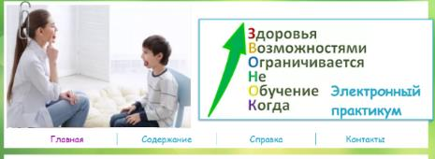
Рис. 1. Главное меню сайта
Сайт электронного практикума «Звонок» содержит интерактивные упражнения и образовательные квесты. Всего практикум содержит свыше 100 различных логопедических заданий.
Упражнения структурированы по 9 разделам и созданы в сервисе LearningApps.org (рис.2).
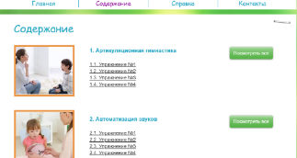
Рис. 2. Содержание электронного практикума
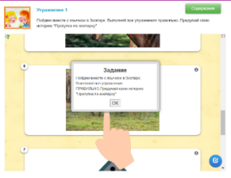
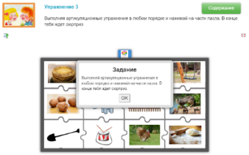
Раздел «Артикуляционная гимнастика» содержит упражнения, направленных на укрепление мышц артикуляционного аппарата, развитие силы, подвижности и дифференцированности движений, участвующих в речевом процессе органов (рис. 3).
Рис. 3. Примеры упражнений Раздела «Артикуляционная гимнастика»
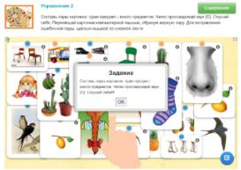
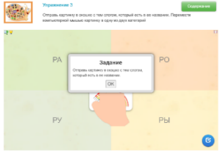
Упражнения, направленные на автоматизацию звуков в слогах, в словах, тексте, размещены в разделе «Автоматизация звуков» (рис.4) [4,7].
Рис.4. Примеры упражнений Раздела «Автоматизация звуков»
Для развития фонематического восприятия, отработку умения определять разницу в положении основных органов артикуляционного аппарата при произношении дифференцируемых звуков, упражнения помещены в раздел «Дифференциация звуков» (рис. 5) [1].
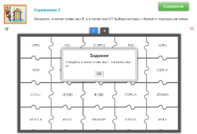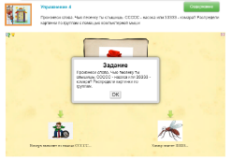
Рис.5. Примеры упражнений Раздела «Дифференциация звуков»
Раздел «Развитие звукового анализа и синтеза» включает упражнения, направленные на развитие фонематического слуха, закрепление знаний о гласных звуках, глухих и звонких согласных, умения определять место звука в слове. Также содержится раздел, в котором собраны упражнения, направленные на совершенствования лексико-грамматической стороны речи, развитие навыков словообразования и словоизменения (рис. 6) [6].
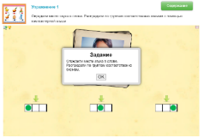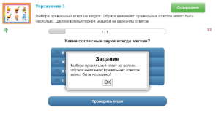
Рис.6. Примеры упражнений Раздела «Развитие звукового анализа и синтеза»
Раздел «Развитие связной речи» включает упражнения, направленные на формирование у учащихся коммуникативных умений и навыков, на развитие речевой активности (рис.7).
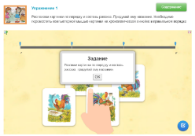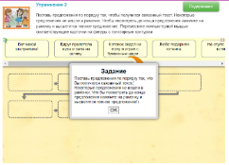
Рис. 7. Примеры упражнений Раздела «Развитие связной речи»
Также в практикуме есть упражнения, направленные на коррекцию нарушений письменной речи и коррекцию нарушений чтения (рис. 8) [3,10].
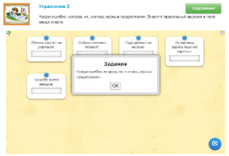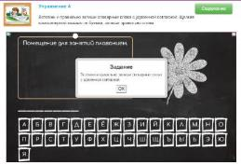
Рис. 8. Примеры упражнений Раздела «Коррекция нарушений письменной речи»
В разделе «Развитие психических процессов» размещены упражнения, направленные на развитие памяти, воображения, мышления, эмоций [9].
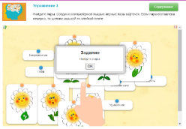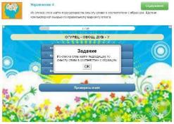
Рис. 9. Примеры упражнений Раздела «Развитие психических процессов и»
Логопедические упражнения по разделам были созданы с помощью сервиса LearningApps с использованием разнообразных шаблонов: классификация, сетка слов, викторина, хронологическая линейка, сортировка картинок, пазл и др.
Особенно следует отметить раздел «Квест-комнаты», который содержит 15 образовательный квестов двух уровней сложности: зеленый - легкий уровень и желтый – повышенной сложности (рис.10).
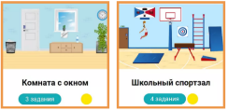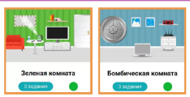
Рис. 10. Примеры квест-комнат
Учащийся выбирает одну из предложенных квест-комнат, в каждой из которых спрятаны карточки с разнообразными логопедическими заданиями: загадки, ребусы, анаграммы и др. (рис.11).
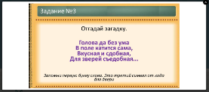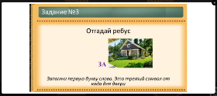
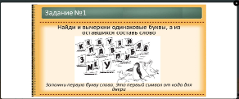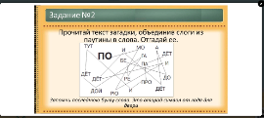
Рис.11. Примеры заданий квест-комнат
Для того, чтобы покинуть виртуальную квест-комнату, необходимо ввести код от двери по буквам, которые необходимо запомнить после выполнения каждого задания.
Код вводится в порядке номеров заданий без пробелов и знаков препинания. Количество заданий в квест-комнатах варьируется от 3 до 5.
Квест-комнаты созданы с помощью сервиса Learnis. Предварительно были подготовлены изображения с заданиями в формате jpeg.
Все упражнения размещены на странице «Содержание», содержащей список активных ссылок всех упражнений практикума по разделам.
В помощь педагогу на странице сайта «Содержание» размещено описание сайта с подробными инструкциями по выполнению заданий. Также в помощь учителю размещен конструктор логопедических занятий, который позволит составить технологическую карту с помощью раскрывающихся списков.
На странице сайта «Справка» размещена краткая справка по управляющим кнопкам, которыми могут воспользоваться учащиеся при выполнении упражнений (рис.12).
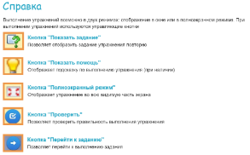
Рис. 12. Страница «Справка»
Навигация по сайту практикума осуществляется с помощью главного меню, активных гиперссылок и кнопок.
Электронный практикум «Звонок» позволяет:
использовать в коррекционном учебном процессе для учащихся с ОВЗ с ТНР дистанционные образовательные технологии, технологию смешанного обучения;
организовать самостоятельную работу учащихся во внеурочное время с заданиями практикума;
реализовать индивидуальный подход в коррекционном процессе, обеспечить вариативность и разнообразие предлагаемых заданий для учащихся с ОВЗ с ТНР;
способствовать формированию познавательного интереса учащихся, познавательной активности, раскрыть интеллектуальный потенциал каждого ученика с ОВЗ;
развивать компьютерную и информационную грамотность учащихся с ОВЗ с ТНР.
Электронный практикум «Звонок» может стать виртуальной площадкой для организации обучения в очном формате при смешанном обучении и при организации дистанционного обучения.
Электронный практикум «Звонок» показал свою практическую значимость и результативность во время пандемии 2019-2020 учебного года, когда традиционные методы контактного обучения стали недоступны. Проведенный мониторинг показал, что у учащихся с ОВЗ с ТНР заметно улучшилось фонематическое восприятие, понимание логико-грамматических отношений, навыки языкового анализа и синтеза, значительно расширился словарный запас. Родители учащихся отметили увлеченность, заинтересованность и познавательную активность детей.

Литература
- Анищенкова, Е. С. Практическое пособие по исправлению звукопроизношения у детей для логопедов и родителей / Е.С. Анищенкова. - М.: АСТ, Астрель, Харвест, 2018. - 160 c.
- Баскакина, И. В. Звенелочка. Логопедические игры / И.В. Баскакина, М.И. Лынская. - М.: Айрис-пресс, 2018. – 186 c.
- Бурина, Е. Д. Преодоление нарушений письма у школьников. 1-5 классы. Традиционные подходы и нестандартные приемы / Е.Д. Бурина. - М.: Каро, 2018. - 192 c.
- Воробьева, Т. А. Логопедические упражнения. Артикуляционная гимнастика / Т.А. Воробьева, О.И. Крупенчук. - М.: Литера, 2018. – 698 c.
- Дети с нарушением речи. Технологии воспитания и обучения / Под редакцией Ю.Ф. Гаркуши. - М.: Секачев В. Ю., НИИ школьных технологий, 2018. - 192 c.
- Кучмезова, Н. В. По ступенькам к звуку. Формирование звукопроизношения у ребенка с ОВЗ: [монография] / Н.В. Кучмезова, И.А. Лигостаева. - М.: Сфера, 2018. – 527 c.
- Нищева, Н. В. Веселая мимическая гимнастика / Н.В. Нищева. - М.: Детство-Пресс, 2018. – 708 c.
- Софронова, Н. В. Особенности и основы разработки цифровых образовательных ресурсов / Н. В. Софронова // Материалы конференции "Электронные ресурсы в непрерывном образовании". - Ростов-на-Дону, 2013.
- Стребелева, Е.А. Коррекционно-развивающее обучение детей в процессе дидактических игр / Е.А. Стребелева. – М.: «ВЛАДОС», 2007. – 330с.
- Ястреброва, А. В. Обучаем читать и писать без ошибок / А.В. Ястреброва, Т.П. Бессонова. - М.: АРКТИ, 2017. - 360 c.

